新增论文成果流程
1）操作步骤
第一步：登录科研系统；
第二步：点击“科研成果”，进入“成果列表”；
第三步：在成果列表点击右上角“新增”按钮，选择您要登记的成果类型，如“论文”；
第四步：根据流程提示填写项目信息，点击“提交”。
- 操作界面
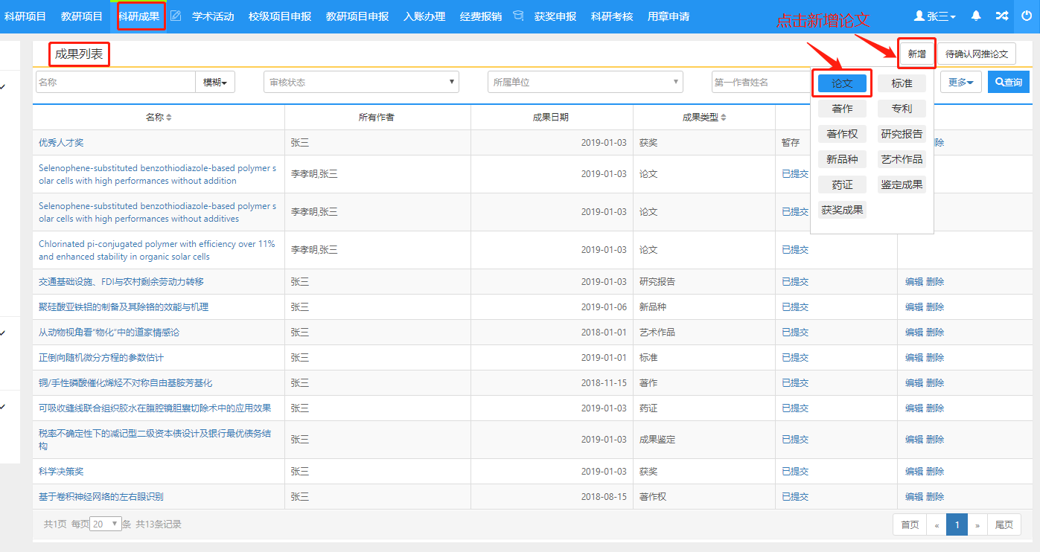
〈新增论文-01〉
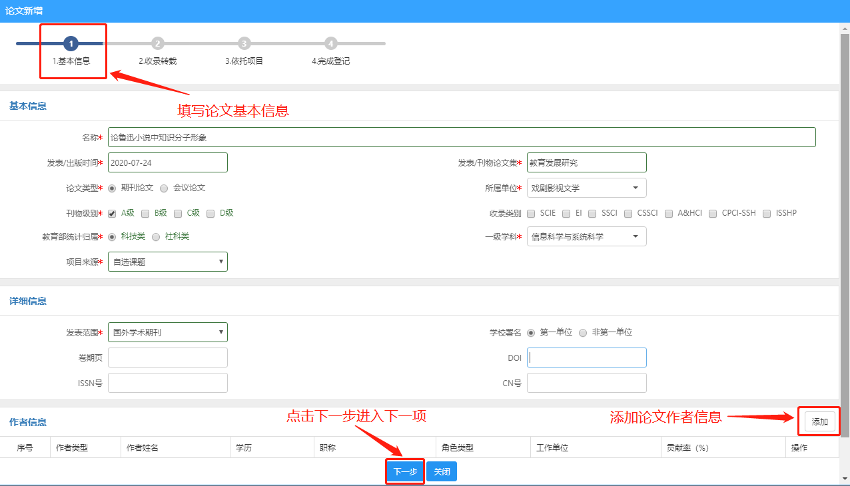
〈新增论文-02〉
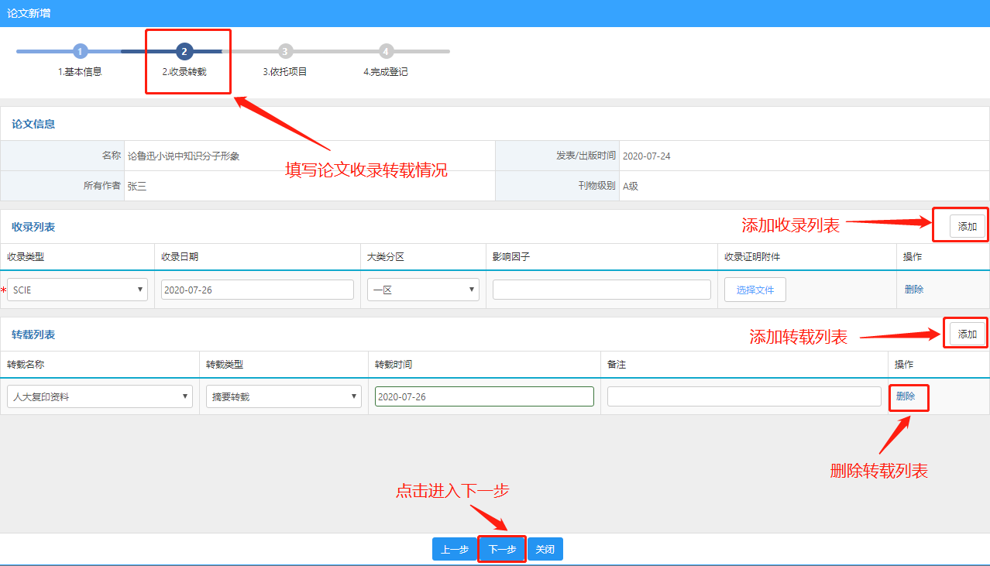〈新增论文-03〉
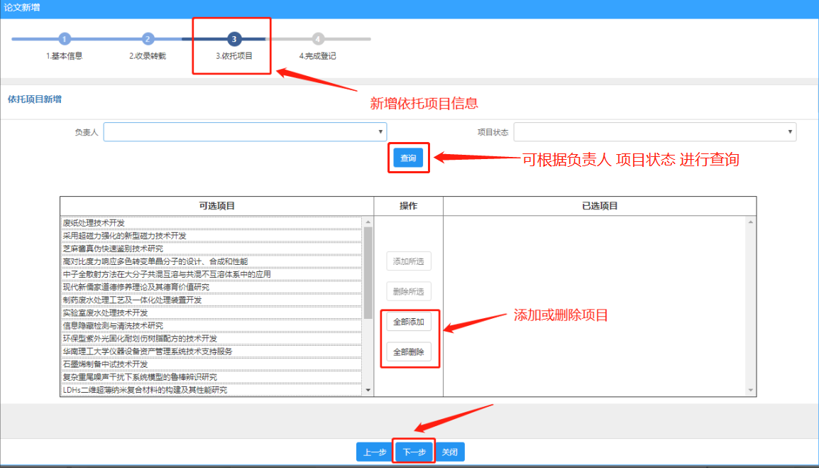
〈新增论文-04〉
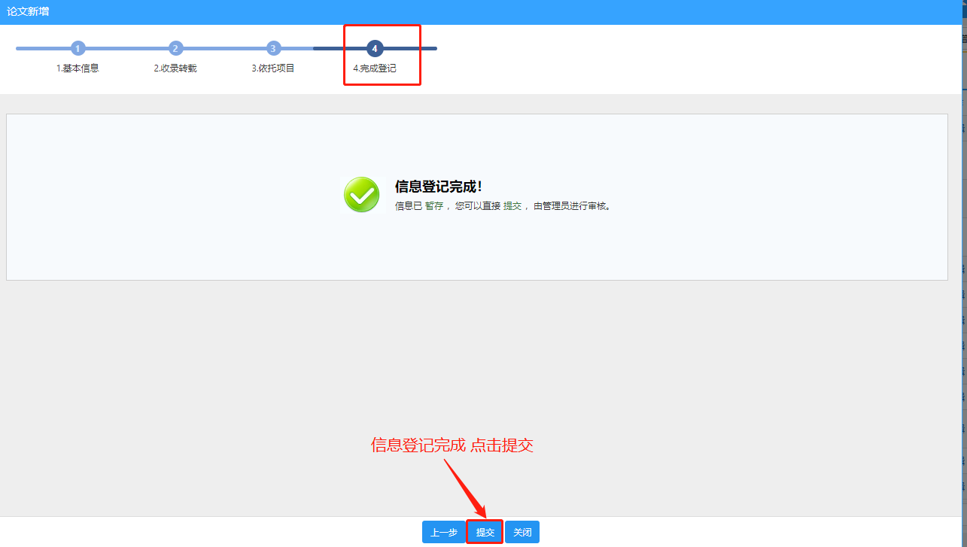
〈新增论文-05〉
3）操作提示
第一点：页面上标识红色*的字段为必须填写的内容；
第二点：可参照此方法添加其他成果。

查询项目成果
① 点击【科研成果】【成果列表】，在成果列表页面中输入您想查询的条件，单击【查询】按钮，查询结果在列表中显示。如图所示：

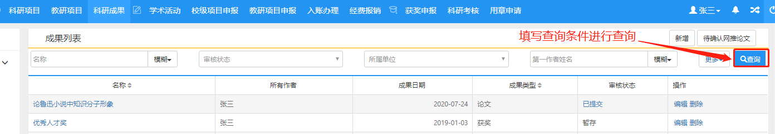
〈项目查询示意图-01〉
② 在项目查询页面中，点击【更多】标签，显示更多条件查询。可如下图所示：
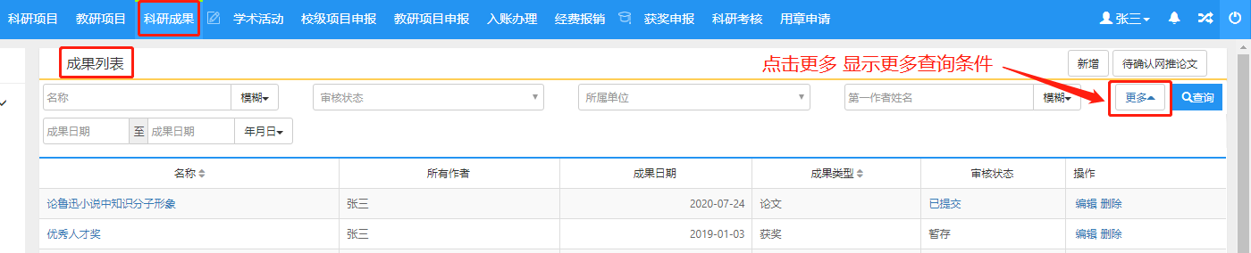
〈项目查询示意图-02〉

